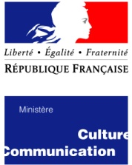
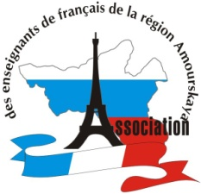
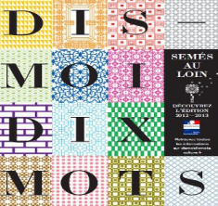

Fiche pédagogique : UNIQUE
Préambule
Cette fiche a été réalisée par Nadejda Pavlova le professeur de la langue française et anglaise au Gymnase № 1 de Belogorsk, région Amourskaya dans le cadre du concours de fiches pédagogiques « Dis-moi dix mots » organisé par l’Association des enseignants de français de la région Amourskaya avec le soutien de la Délégation générale de la langue française et aux langues de France (DGLFLF) en partenariat avec la Fédération internationale des professeurs de français (FIPF).

Compétences visées:

Niveau(x): B1, B2
Pré-requis :
Objectif socio-culturel : utiliser les expressions avec le mot “unique”, promouvoir un objet “unique”, prouver que chaque personne est unique en s’exprimant oralement.
Objectifs communicatifs:
• Comprendre l’origine, les sens et les valeurs du mot, expliqués dans le film.
• Enrichir son vocabulaire (expressions et mots de la même famille).
• Retrouver les mots venus de différentes langues étrangères.
• Connaître les mots français qui sont utilisés dans d’autres langues.
Grammaire :
Lexique : unique, route unique, sens unique, être unique en son espèce, pensée unique, l’enfant unique etc.
Supports:
• Film animé avec la chronique en voix off (téléchargeable).
• Chronique audio (téléchargeable et utilisable en baladodiffusion).
• Script de la chronique (imprimable).
Durée: 1h.30
ActivitÉs
- Regarder et anticiper
Regardez le film animé sans le son et mettez les mots ci-dessous dans la chrolonogie de leur apparition dans le film
La famille – le chiffre – le livre – la balle – le parti politique – le cerveau – le triangle – le cow-boy – le désert – l’Égypte – les pyramides
- Regarder, écouter et comprendre
Regardez le film avec le son, écoutez bien la chronique et choisissez entre les deux mots proposés celui que vous entendez réellement, en le soulignant.
objectif | adjectif
livre | libre
édition | addiction
voleur | valeur
ressemble | ensemble
inévitable | inimitable

- Comprendre de manière détaillée

Regardez à nouveau le film et dites si les affirmations suivantes sont vraies ou fausses.
Affirmation | Vraie |  | Fausse
- Le mot unique en français a deux sens: le sens propre et le sens figuré
- Le mot unique derive du mot un (le nom du nombre)
- L’unicité est le mot qu’on utilise assez souvent
- Le caractère unique signifie une personne douée
- L’expression “pensée unique” est très péjorative

- Retrouver des informations
Écoutez maintenant attentivement et complétez les phrases suivantes avec les mots qui conviennent.
- “…l’une liée à son sens _______________, à son sens propre, et l’autre liée à son sens ___________.”
- “ Il n’y a qu’à écouter et regarder cet adjectif pour comprendre son __________ .”
- “…non pas l’article un, mais le nom de _____________.”
- “Cela n’existe qu’à un seul _________________________.”
- “Cet « exemplaire unique » peut avoir beaucoup de ______________________.”
- “Et parfois, c’est le _________________.”
- “…un seul parti politique, celui qui _____________ et qui est autorisé.”
- “Et pour _____________ cette signification, on en rajoute un petit peu : « unique en son genre » ; un spectacle, un paysage « unique au monde ».”
- “Et bien sûr, c’est ce dernier sens que les langues _________________ ont emprunté au français.”
- Enrichir son vocabulaire
Lisez les expressions suivantes et associez-leur les définitions du mot « unique » correspondantes.
- Ȇtre unique en son espèce a) il s’agit d’une personne qui se conduit de façon originale et drôle
- Route unique b) n’a ni frère ni sœur
- Sens unique c) le chemin sans obstacle,
- L’enfant unique d) il n’y a qu’une seule façon de voir les choses
- pensée unique e) la circulation d’un transport dans la même direction

1) | 2) | 3) | 4) | 5)

- Recréer la famille du mot « unique »
Completez le tableau avec les mots qui appartiennent à la famille de « unique ».

Uniquement – unir – unisérié – unisson - unitaire - unité – unitarisme - univers
Le nom | Le verbe | L’adjectif | L’adverbe

- Retrouver les mots venus de loin
Retrouvez les mots venus de loin grâce aux définitions suivantes et remplissez la grille de mots croisés.

 |  |  |  |  | 1 |  | e
 |  |  |  |  | 2  3 |  | m
 |  |  |  |  |  |  | p
 |  |  |  |  |  | 5  4 | r
 |  |  |  |  | 6 |  | u
 |  |  |  |  |  |  | n
t
7
s
8
- Le pot qui maintient la chaleur et le froid de breuvage (allemand).
- Le chapeau avec les bords larges (espagnol).
- L’occupation preferée des femmes qui signifie: obtenir quelques choses nouvelles (anglais).
- C’est l’art déco le resultat duquel est la création des figures différentes en papier (japonais).
- Les couleurs de colle végétale dilués avec de l’eau (italien).
- Le tueur à gages (arabe).
- Le roi en Russie, p.ex: Ivan IV, Nicolas II, etc. (russe).
- Le canapé oriental (turc).
- Retrouver les mots de la langue française semés au loin
Voici les rébus des mots d’origine française : devinez les mots et retrouvez dans quelles langues ils ont été accueillis, donnez éventuellement des exemples. Vous pouvez vous aider du lien suivant :
Les mots chiffrés | mot | Langues d’accueil
, , , , ,
A 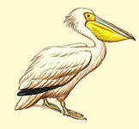 ritif
Li ?
ʽ ʽ
, , , , , ,
, , ,
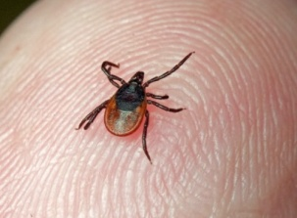
T 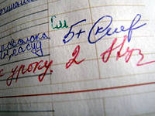
ʽʽ
24 mois = …?
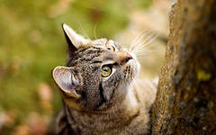
,
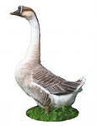 R
,
,

- S’exprimer oralement
Reprenez les différents sens de l’activité 5 et écrivez à deux un dialogue dans lequel vous utiliserez le mot « unique » dans un sens différent, le plus possible. Présentez oralement votre travail.

- S’exprimer socialement...

Nous sommes tous uniques, il faut seulement trouver quelque chose en soi-même qui est très extraordinaire pour les autres.

Réunissez-vous par petits groupes, discutez en quoi chacun de vous est unique et faites la présentation de talents d’un de vos camarades, parlez-en pour les autres élèves de la classe. Vous pouvez accompagner votre présentation avec les gestes, danses, et les illustrations.

Mais n’oubliez pas d’utiliser au moins trois fois les mots qui appartient à la famille “unique”.

Crédits:
Film animé: СNDP/ Davi Drouineau – 2013 / http://www.dismoidixmots.culture.fr/?cat=1
Fiche pédagogique: Nadejda Pavlova
Coordination éditoriale: Association des enseignants de français de la région Amourskaya

